MP2980测试文档

效率测试
19V 5A负载下
输出效率约为93.63%
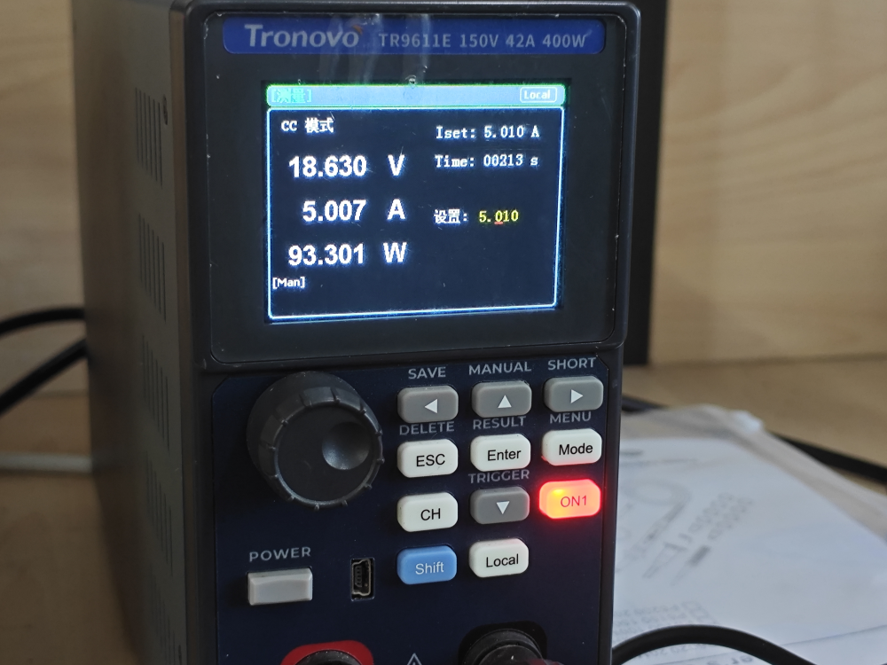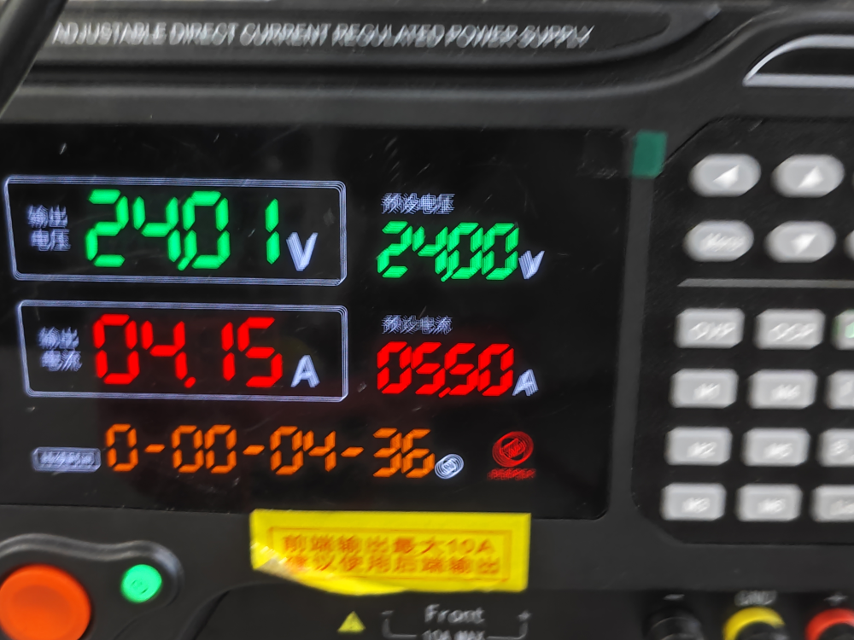

静态纹波测试

19V
5A输出使静态纹波测试 由于探头十倍放大，纹波为 62mV,频率约为360KHz、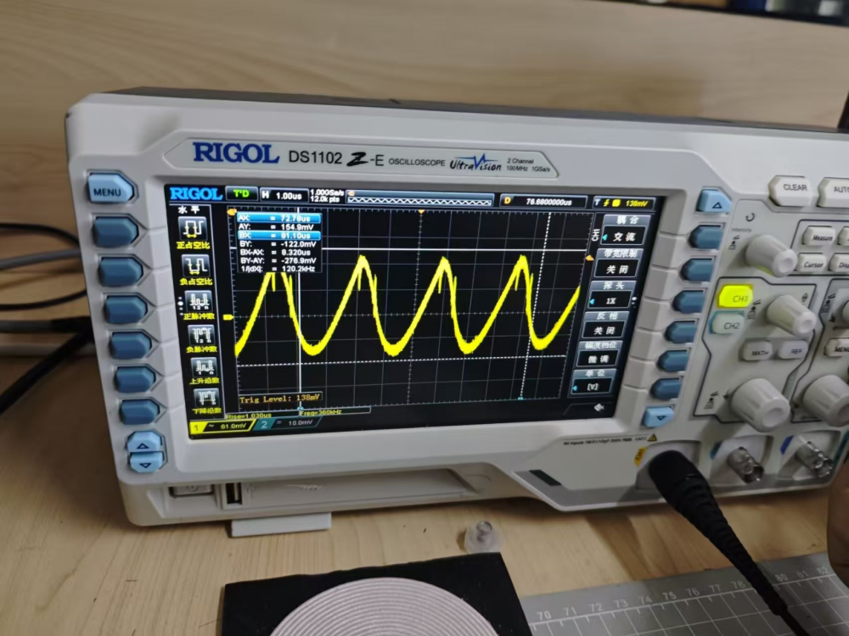
添加干路电感，10uF电容，470uF电容
再次测量纹波

5V
探头十倍放大，实际纹波62mV,频率未变
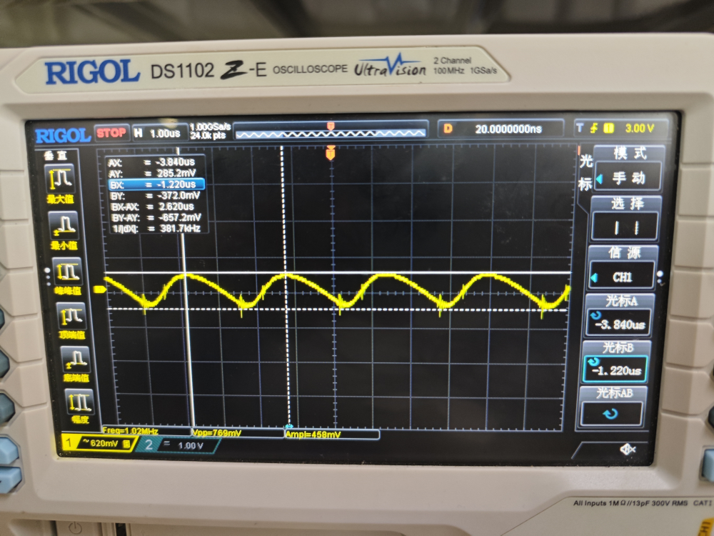

3V3
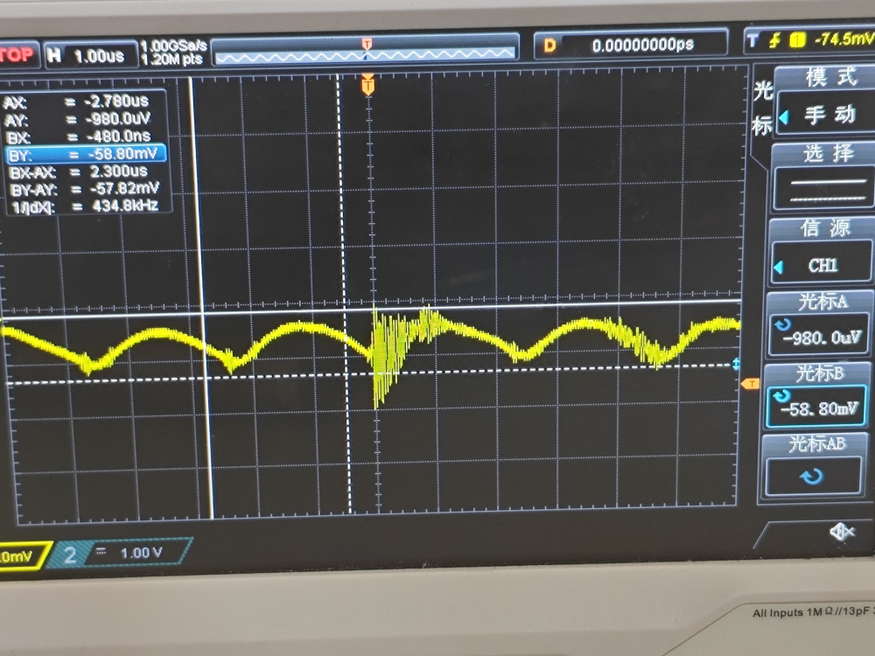
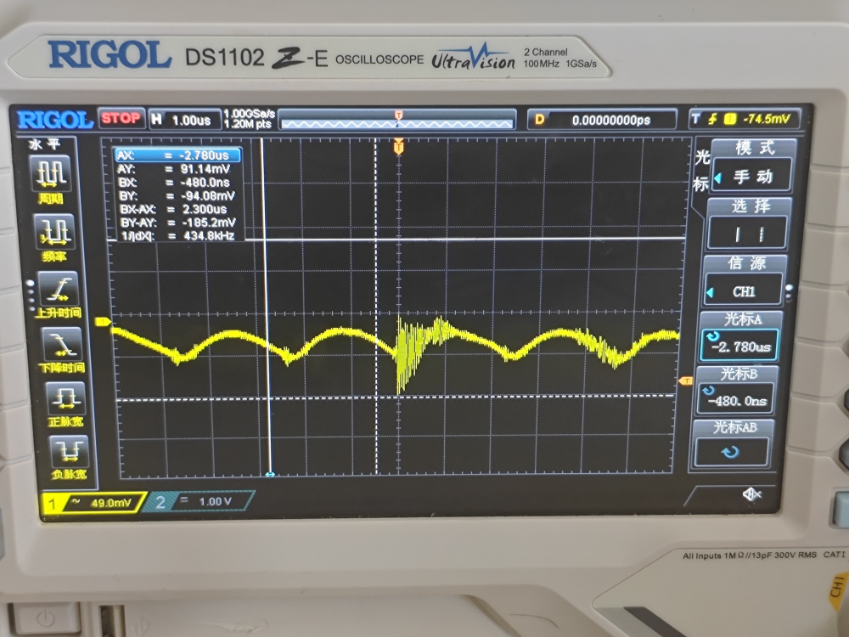

动态纹波测试
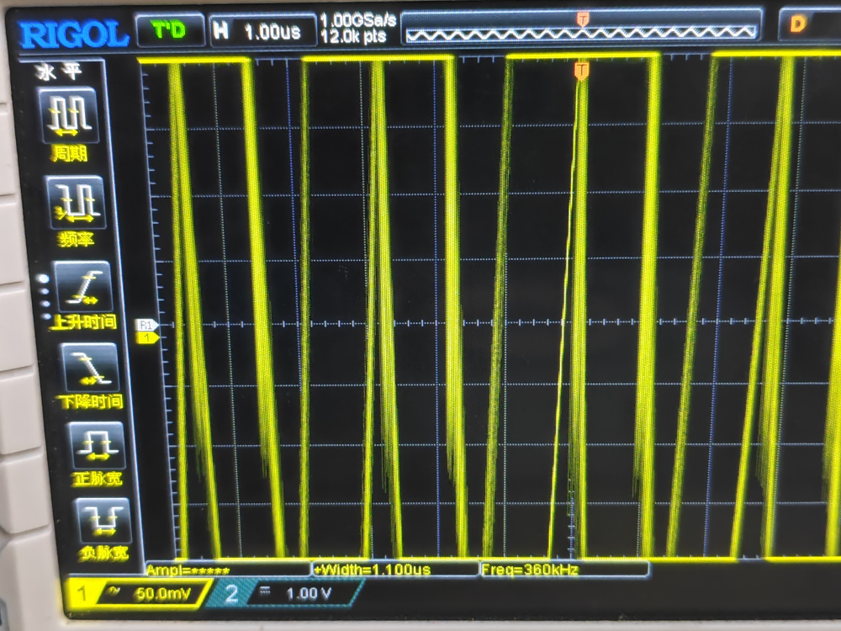
加入部分滤波电容后，纹波控制在50mV，频率360KHz

上电波形测试
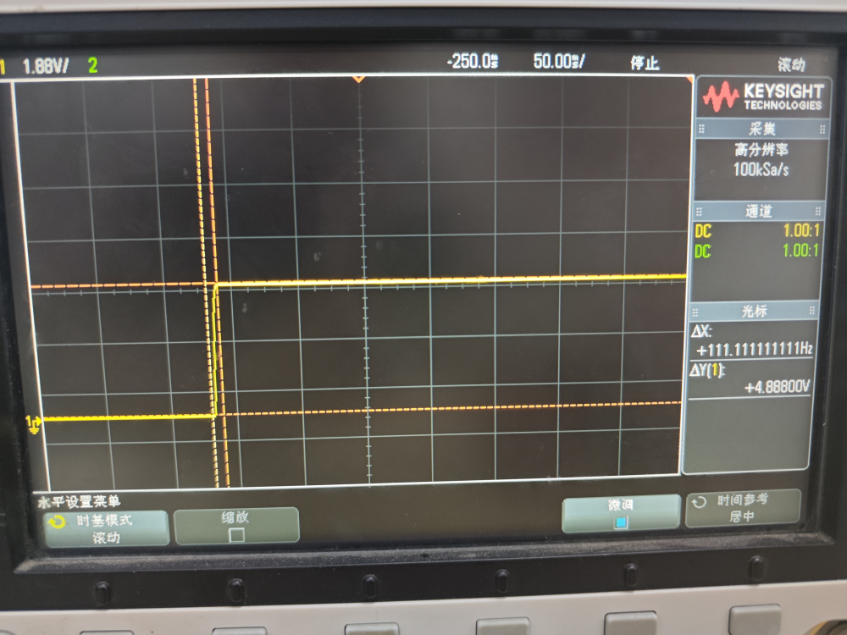
缓启动时间约为9ms，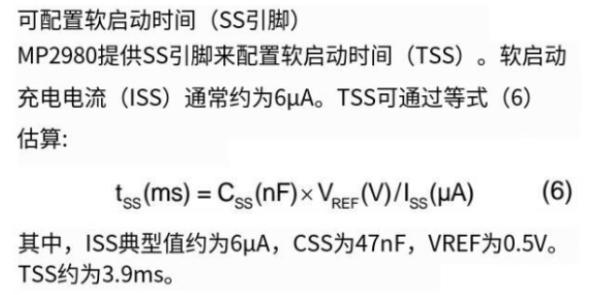
比参考时间大了一倍，原因未知

SW引脚波形
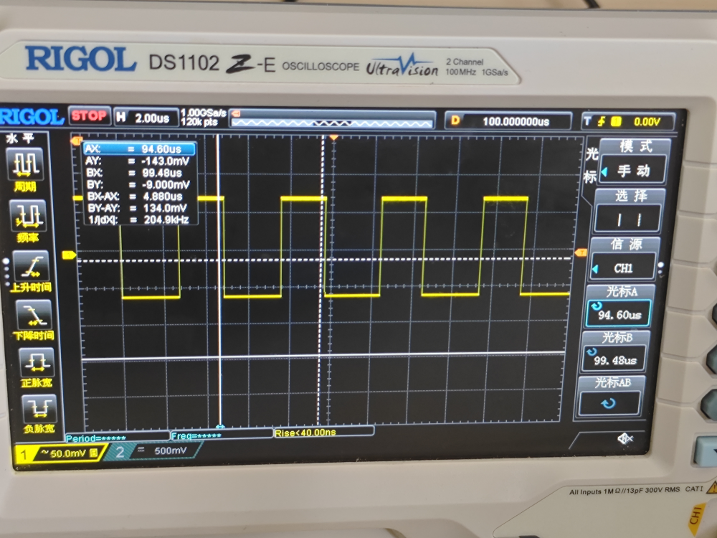

电流限制
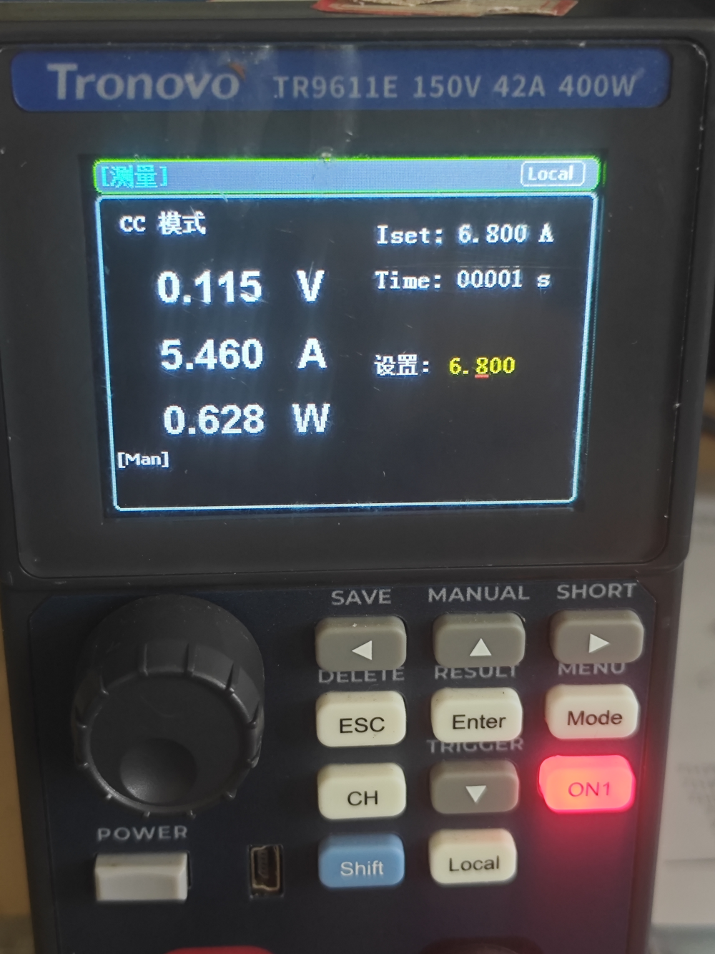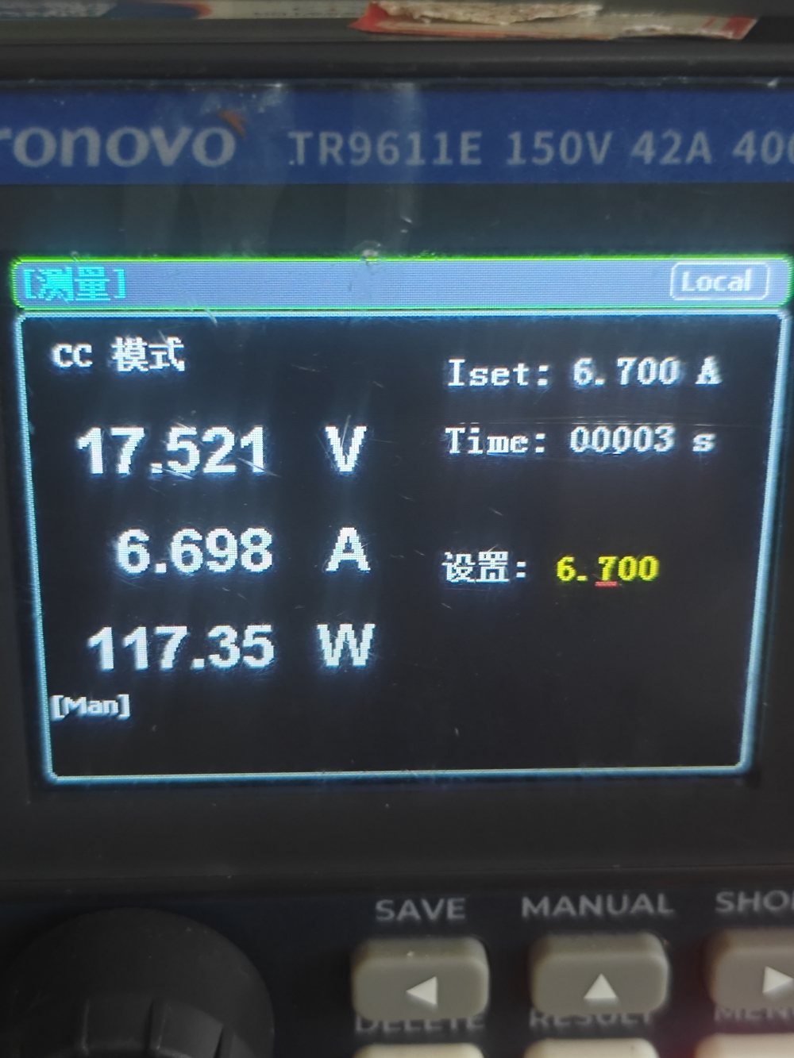
额定电流在6.7-6.8A

半小时负载温度
达到了90摄氏度

